Выпуск №10, октябрь 2020

Газета для детей и заботливых родителей

Читайте в номере:
Новости детского сада………………………………..с.2
Календарь природы. Октябрь………………………………с.4
Коронавирусная инфекция……….......................с.5
Экологическая акция по сбору батареек…..…. с.6
Развиваем фонематический слух …………….…..…с.7
Вакцинация - наиболее эффективная мера
борьбы с гриппом.……………………...с.9
Страничка для детей…………………………………..с.10

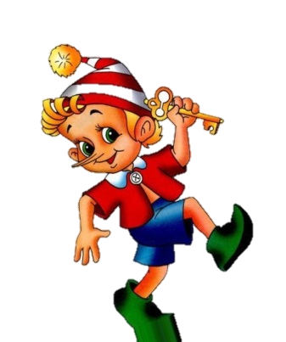

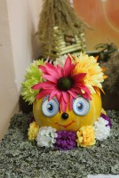
Новости детского сада

Результаты конкурса

Уважаемые родители! Подведены итоги выставки детско-родительских работ "Дары осени". Благодарим Вас за активное участие!!!
Результаты

Полумарафон "Ростов Великий"
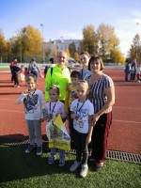
27 сентября 2020г на стадионе « Спартак» состоялся полумарафон « Ростов Великий» в рамках проекта «Фармэко — Бегом по Золотому кольцу — 2020». Это не просто спортивные мероприятия, это яркий городской праздник и настоящий фестиваль культуры и спорта! От нашего детского сада были заявлены 3 участника – Цаплин Иван, Фуртова Вероника и Бакушева Евгения, которые бежали детский забег «Fun Run». Дети достойно преодолели дистанцию 400 м.
Мы гордимся нашими чемпионами.

Благодарим!!!
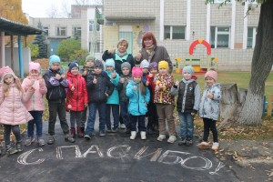
Выражаем искреннюю благодарность директору ООО « Игрек» Гук Анатолию Федоровичу за спонсорскую помощь в ремонте асфальтового покрытия на территории детского сада. У нас стало не только красиво чисто и удобно, но и безопасно.

Акция
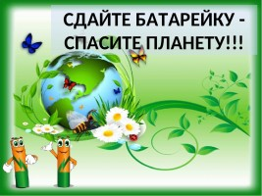
В нашем детском саду стартовала акция «Сдай батарейку – спаси планету!». Батарейки относятся к первому классу опасности по вредности отходов. Их нельзя утилизировать как обычный мусор. Использованные батарейки помещаются в специальный контейнер для их дальнейшей безопасной утилизации.

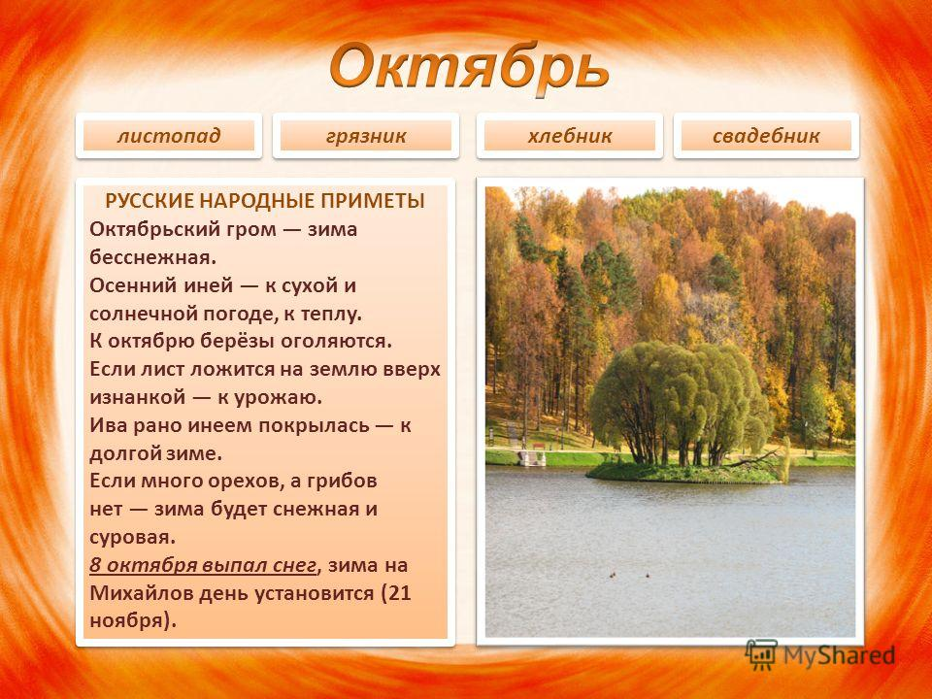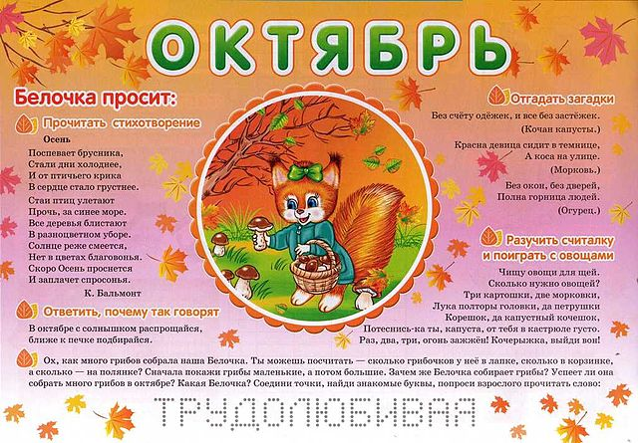
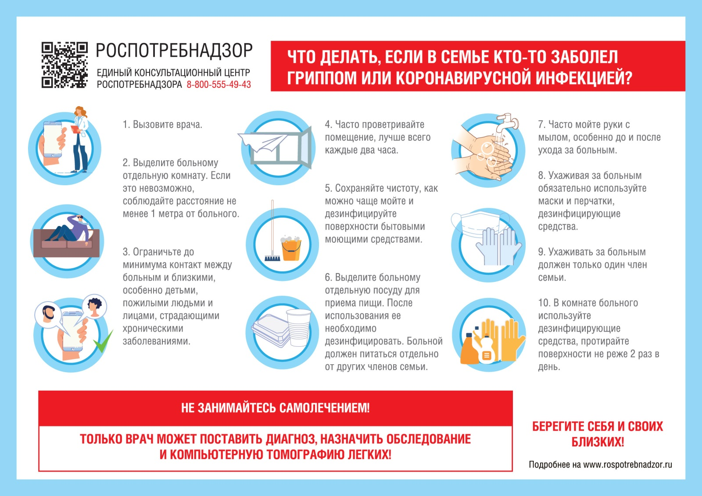
Коронавирусная инфекция
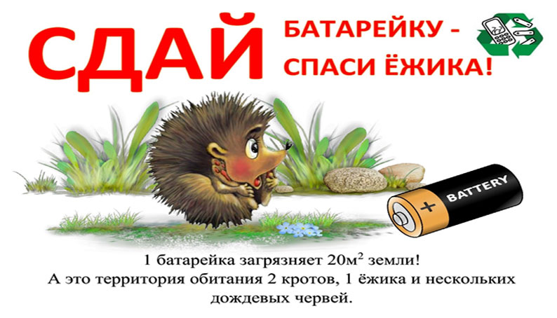
Страничка воспитателя
Экологическая акция по сбору батареек
Все мы живём на планете Земля, её называют «голубой планетой» или «зелёной планетой» за её красоту, неповторимость, наличие жизни, зелёных растений. Жизнь всех живых организмов и наша жизнь, в том числе во многом зависит от состояния окружающей среды. И сегодня это понимает каждый житель планеты Земля. С каждым годом мы все сильнее ощущаем существующие экологические проблемы. Мы стараемся выбрать качественные, экологически чистые продукты в магазине, гуляем в местах, где чистый воздух, строим дома в экологически чистых районах.
И при этом, многие из нас не задумываются, что состояние окружающей среды напрямую связано с нашим поведением в быту, в природе. Поэтому, так важно уже сегодня научиться ценить окружающую природу, поступать с ней разумно.
Жизнь человека постоянно находится в движении, собственно, как и научно-технический прогресс. Огромное количество современных изобретений нуждается в автономных источниках энергии – аккумуляторах и батарейках. Но рано или поздно каждая батарейка выходит из годности и ее нужно выбрасывать. Мало кто знает насколько силен эффект от этих маленьких вещиц на окружающую среду и здоровье человека.
«Села батарейка? Не спеши её выбрасывать в мусорное ведро!»
Батарейки давно и прочно вошли в нашу повседневную жизнь, где мы используем их в сотне различных электроприборов: в часах, пультах от телевизора, мощных фотоаппаратах и другом профессиональном оборудовании. Для множества приборов требуются батарейки, однако стоимость качественных хороших батареек достаточно высока, и мы часто экономим на них, покупая более дешевые, которые работают на порядок меньше и меняем их значительно чаще. Горы отработанных батареек заканчивают свою жизнь в мусорных ведрах, пакетах и мало кто задумывается, какую опасность они хранят для природы.
Батарейки, которые мы постоянно используем в повседневной жизни, содержат в себе опаснейшие тяжелые металлы (кадмий, цинк, марганец, калий и т.д.). Эти элементы очень сильно загрязняют окружающую среду. По оценке ученых одна батарейка загрязняет 400 литров воды или 20 квадратных метров почвы!
Что происходит с опасным содержимым батареек после попадания в бытовой мусор?
Мусор у нас, обычно выбрасывается или вывозится на свалки, расположенные вблизи населённых пунктов, где и происходит заражение почвы, с последующим проникновением этих элементов в грунтовые воды. Мусор также сжигают, что приводит к тому, что все эти токсичные отходы и тяжёлые металлы попадают прямиком в атмосферу, которой мы все с вами дышим.
А между тем, вредные вещества, которые содержатся в использованных батарейках, попадая в организм человека (а это происходит обязательно), накапливаются в нем, поэтому даже малое их количество говорит о конкретной опасности. К примеру, кадмий поражает работу каждого органа в организме, блокирует работу ферментов, способен спровоцировать рак легких.
Обязательный знак на каждой батарейке
Этот знак означает, что батарейки НЕЛЬЗЯ просто выкидывать в мусорное ведро, а обязательно необходимо сдавать на утилизацию. Батарейки с опасными токсичными элементами, подлежат обязательной утилизации на специальных перерабатывающих заводах.

Страничка логопеда
РАЗВИВАЕМ ФОНЕМАТИЧЕСКИЙ СЛУХ.
ЗАДАНИЕ №1.
На столе перед ребенком несколько звучащих игрушек: бубен, губная гармошка, колокольчик, погремушка и т. п. Взрослый предлагает ребенку послушать и запомнить звучание каждого предмета. Затем ребенку надо на слух, без зрительной опоры (ребенок отворачивается) определить, что звучит. Название каждого звучащего предмета проговаривается. Количество звучащих игрушек увеличивается постепенно, с трех до пяти.

ЗАДАНИЕ№2.
Перед ребенком выставляется 4-5 предметов (например: металлическая коробка, стеклянная банка, пластмассовый стаканчик, деревянная шкатулка и т.п.), при постукивании о которые можно услышать разные звуки. С помощью карандаша взрослый вызывает звучание каждого предмета, воспроизводит его многократно, пока ребенок не уловит характер звука. Ребенок называет, что он услышал.

ЗАДАНИЕ№3.
Перед ребенком выставляются хорошо знакомые ему предметы: карандаш, ножницы, чашка с водой, пустая чашка. Взрослый объясняет ему, что только по слуху ребенку предстоит определить, что он услышит, и рассказать о действиях взрослого как можно полнее. Затем ребенок поворачивается спиной к предметам. Взрослый переливает воду из одной чашки в другую, режет бумагу ножницами, рвет её, мнет, стучит ножницами о чашку, водит карандашом по бумаге, стучит карандашом о чашку. После каждого произведенного действия ребенок должен рассказать о нем.

ЗАДАНИЕ №4.
В одинаковые капсулы из под шоколадных яиц помещаются сыпучие продукты: манная и гречневая крупа, горох, фасоль, сахари др. Ребенку сначала предлагается внимательно послушать и запомнить звучание каждого продукта при встряхивании капсулы. Потом, по очереди встряхивая капсулы, взрослый просит ребенка отгадать, что в капсуле.
Страничка медсестры

Вакцинация - наиболее эффективная мера борьбы с гриппом.
Введение в организм вакцины не может вызвать заболевание, но путем выработки защитных антител стимулирует иммунную систему для борьбы с инфекцией. Противогриппозные вакцины безопасны и обладают высокой эффективностью с точки зрения профилактики гриппа и развития осложнений. Вакцинация снижает частоту заболеваемости гриппом в среднем в 2 раза, у привитых в случае их заболевания оно протекает легче и не приводит к развитию осложнений.
Вакцины нового поколения разрешено применять как у взрослых, так и у детей. Вакцины подтвердили свою высокую результативность и отличную переносимость. Это особенно важно для детей с хроническими заболеваниями органов дыхания, сердечно-сосудистой системы, патологией центральной нервной системы.
Прививку против гриппа лучше проводить осенью перед началом гриппозного сезона, чтобы у человека выработался иммунитет. В среднем для обеспечения надежной защиты от гриппа требуется 2-3 недели, а ослабленным людям - 1 – 1,5 месяца.
Прививка, сделанная в прошлом году, не защитит от гриппа, так как приобретенный иммунитет не продолжителен.
В настоящее время в России зарегистрированы и разрешены к применению различные препараты живых и инактивированных гриппозных вакцин.

Страничка для детей

